Выкопировка
из схематической карты границы Волчанского городского округа с проектируемыми изменениями

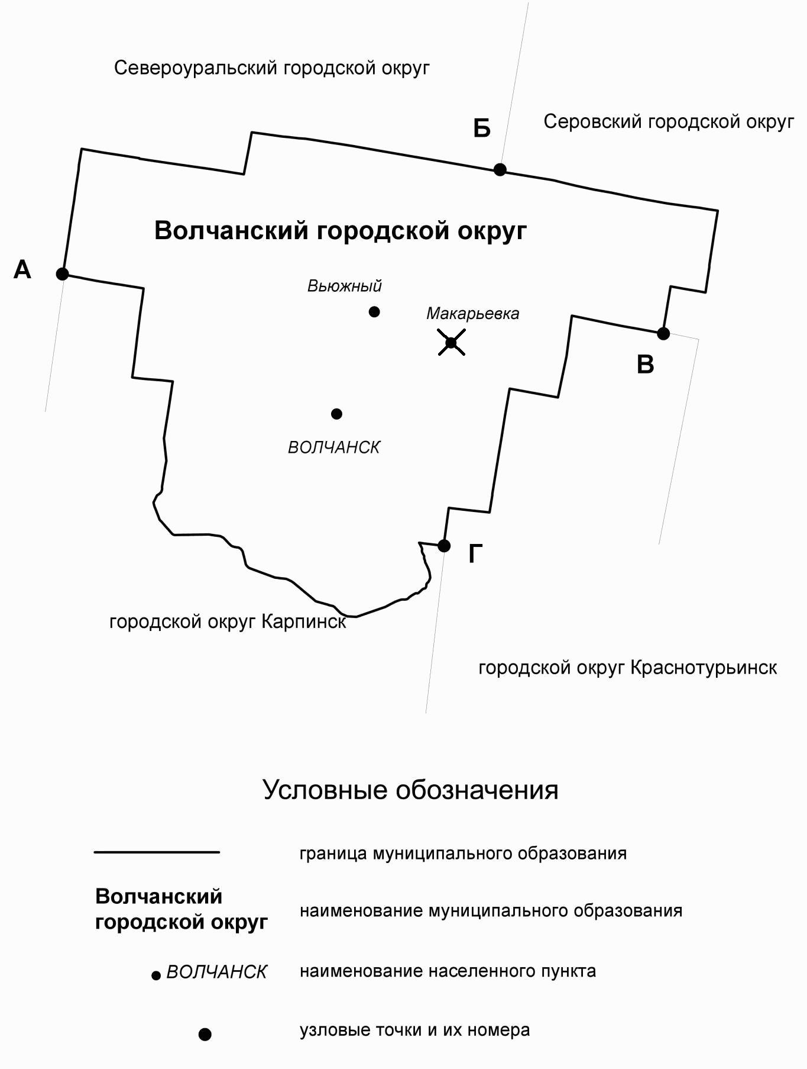

Выкопировка
из схематической карты границы Волчанского городского округа с проектируемыми изменениями
